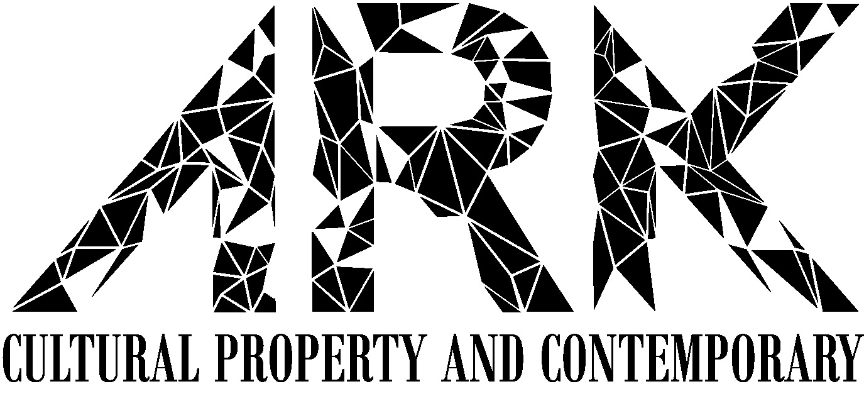

Studio Freud

a cura di Fabio Carnaghi

Lorenza Boisi, Arianna Carossa, Valentina D’Amaro,
Tamara Ferioli, Debora Hirsch, Corrado Levi, Yari Miele,
Alberto Mugnaini, Devis Venturelli

14-18 marzo 2017
Studio B&G, Milano

ARK e Studio B&G nell’ambito di Studi Festival 2017 presentano Studio Freud, un progetto dedicato al disegno in ogni sua accezione, sia esso segno grafico, gestuale, progettuale, digitale o multimediale ma anche esercizio, annotazione, divertissement. Il concept vuole inoltre sperimentare la possibilità installativa, liberata da una progettazione coordinata, mediata, irreversibile, ma intesa nel senso di composizione progressiva, generativa e attiva nel suo carattere performativo.
Lo spazio è lasciato nella funzionalità e fruizione proprie dell’attività di psicoterapia che ospita; l’interno diventa superficie totalmente espositiva, in cui ogni scelta di collocazione risulta plausibile. Il livello iniziale coinvolgerà un nucleo di artisti che predisporrà l’allestimento archetipico di una mostra.
Il flusso si aziona ed ecco che ogni immagine, ascoltando l’altra, detta un percorso espositivo in cui scelte successive e serrate provocano accostamenti, giustapposizioni e opposizioni. La mostra si apre alla partecipazione e muta la sua natura: l’invito si estende e viene condiviso ad altri artisti, che in giornate consecutive contribuiscono alla performance installativa. Le tracce grafiche via via si depositano accanto agli interventi preesistenti fino ad abitare una stanza, a rivestirla di nuova pelle, a costruire l’interno di un interno. Il dialogo subisce una sospensione e a quel punto restituisce lo spazio nel progress di un’azione che idealmente mai potrebbe dirsi conclusa.

Studio di Psicoterapia B&G
Via Lario, 13/A (citofono Studio B&G)
Milano
MM3, MM5 ZARA

ARK
Cultural Property and Contemporary
info@arkmilano.com
www.arkmilano.com

